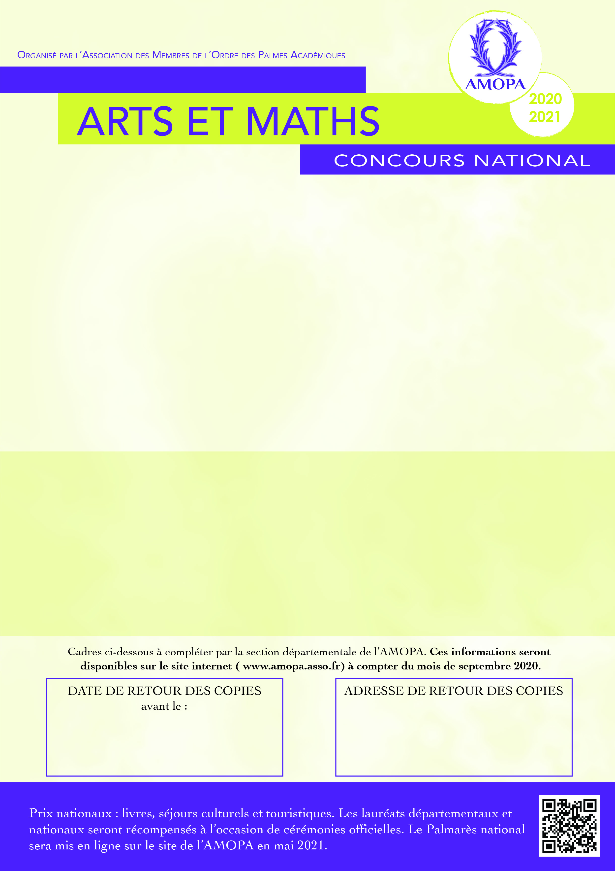

**AMOPA 70** *(Christian DAUTRICHE*)

**27 grande rue**

**70000 MAILLEY et CHAZELOT**

**Jeudi 04 mars 2021**

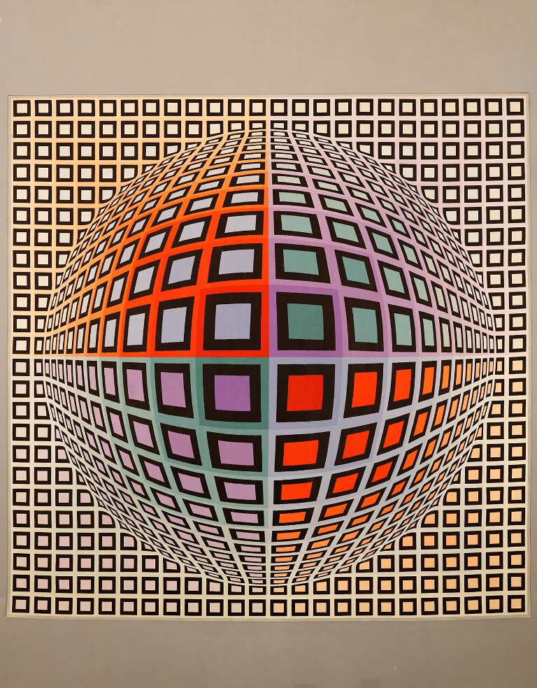

**Créer une production plastique**

*Aborder l’art sous l’angle de la géométrie ou aborder la géométrie à travers une œuvre d’art permet un apprentissage ludique en utilisant un vocabulaire approprié*.

**Concept** : Les élèves sont invités à créer une production plastique après avoir étudié les œuvres « Vega » réalisées par Victor Vasarely dans les années 70.

**Objectifs visés *:***

* Découvrir les œuvres du plasticien et ses particularités
* Retrouver les formes géométriques et comprendre leur agencement
* Savoir utiliser la règle, l’équerre et le compas comme instruments de tracé
* Créer un effet d’optique par contraste de formes et de couleurs

**Modalités du concours** :

*Après avoir échangé sur les œuvres « Vega », l’enseignant invitera l’élève à comprendre les effets d’optique obtenus à travers les formes et les couleurs.*

*L’élève rédigera, alors, un programme de construction qui sera joint à l’envoi.*

Vega-Anneaux

Tapisserie d’Aubusson Fondation Vasarely Aix-en-Provence

La production sera individuelle ; elle pourra être réalisée au choix : à la peinture, au feutre, à l’encre…

**Support** : feuille Canson® 224 g, format A4

Au dos de la feuille, seront inscrits en capitales d’imprimerie le nom de l’élève, le niveau de la classe, l’adresse de l’école, le nom et la signature de l’enseignant.

Les cinq productions sélectionnées par la classe seront envoyées exclusivement à la section départementale de l’Amopa pour une sélection des lauréats départementaux.

Les jurys départementaux transmettront au maximum deux dossiers par niveau au jury national afin de désigner les lauréats nationaux.

Classes De Cycle 3 - ULIS